UNIVERSITETI I PRISHTINËS FAKULTETI I INXHINIERISË ELEKTRIKE DHE KOMPJUTERIKE

Prof. Dr. Lule Ahmedi MSc.Dalinë Vranovci.

## Lënda: Bazat e të Dhënave

PROJEKTI: BAZA E TË DHËNAVE PËR MENAXHIMIN E NJË RESTAURANTI

Anëtarët e grupit:

Adrian Sopi

Agnesa Hajdaraj

Elda Reqica

Enis Hoxha

Erblin Gërbeshi

### Faza 3

Detyrat për Fazën 3 janë:

* Krijoni se paku dy view, dy trigger, dy stored procedure dhe së paku një funksion.

1. CREATE VIEW KonsumatoretAnglez AS

SELECT * FROM konsumatori WHERE Nacionaliteti = 'Anglez';

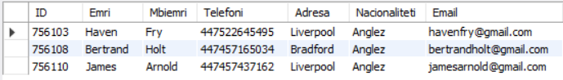

1. CREATE VIEW KonsumatoretDimeror AS

SELECT k.* FROM konsumatori k

INNER JOIN booking b ON k.id = b.klienti

WHERE b.Anuluar = "Jo" AND MONTH(b.Rezervimi) IN (12, 1, 2)

GROUP BY k.id;

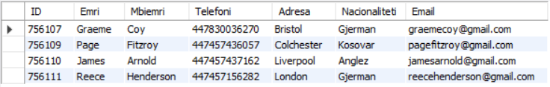

1. DELIMITER $$

CREATE TRIGGER CheckDateOnInsertBooking BEFORE INSERT ON booking

FOR EACH ROW

BEGIN

IF YEAR(NEW.Rezervimi) != 2022 THEN

SET NEW.Rezervimi = NULL;

SIGNAL SQLSTATE '45000'

SET MESSAGE_TEXT = 'Viti duhet te jete 2022';

END IF;

END

$$ DELIMITER ;



1. DELIMITER $$

CREATE TRIGGER CheckIDOnUpdatePorosia BEFORE UPDATE ON porosia

FOR EACH ROW

BEGIN

IF NEW.Kamarieri NOT IN (210763, 210760, 210759, 210756) THEN

SET NEW.Kamarieri = OLD.Kamarieri;

SIGNAL SQLSTATE '45000'

SET MESSAGE_TEXT = 'Ky punetor nuk eshte kamarier';

END IF;

END

$$ DELIMITER ;



1. DELIMITER $$

CREATE PROCEDURE ListAdresses()

BEGIN

SELECT Emri, Mbiemri, Adresa FROM konsumatori

ORDER BY Adresa ASC;

END

$$ DELIMITER ;

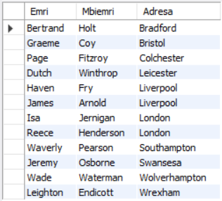

1. DELIMITER $$

CREATE PROCEDURE EditTavolina(IDTavolines INT, Gjendja VARCHAR(45), NrIKarrigeve VARCHAR(45))

BEGIN

UPDATE Tavolina

SET Statusi = Gjendja,

NrIKarrigeve = NrIKarrigeve

WHERE ID = IDTavolines;

END

$$ DELIMITER ;

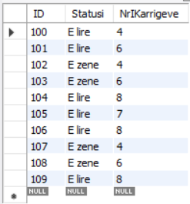

1. DELIMITER $$

CREATE FUNCTION TotaliTabeles()

RETURNS DECIMAL DETERMINISTIC

BEGIN

DECLARE TotaliNeFund DECIMAL;

SELECT SUM(Totali) INTO TotaliNeFund FROM porosia;

RETURN TotaliNeFund;

END

$$ DELIMITER ;



1. DELIMITER $$

CREATE FUNCTION NrRezervimeveNeDhjetor()

RETURNS DECIMAL DETERMINISTIC

BEGIN

DECLARE RezervimetNeDhjetor DECIMAL;

SELECT COUNT(*) INTO RezervimetNeDhjetor FROM booking WHERE MONTH(Rezervimi) = 12;

RETURN RezervimetNeDhjetor;

END

$$ DELIMITER ;



* Të dizajnohet një diagram ER i cili i plotëson të gjitha kriteret e dhëna në përshkrimin e projektit.

